Қазақстан Республикасы Білім және Ғылым Министрлігі
Ақтөбе көлік, байланыс және жаңа технологиялар колледжі

Тест жинағы
ІІ курс топтарына
барлық мамандықтарға арналған

Ақтөбе 2026ж

Тест жинағы ІІ курс топтарына
барлық мамандықтарға, орыс, қазақ тілінде дайындалған.
Тест жинағы екі нұсқа, 25 сұрақтан I семестрге және екі нұсқа,
25 сұрақтан II семестрге оқу бағдарламасына сәйкес дайындалған.

І семестрге (барлық мамандықтарға арналған)
Дұрыс жауаптар коды

№ | № нұсқалар
 | І | ІІ
 | А | В
 | В | В
 | В | С
 | Е | Е
 | А | В
 | С | D
 | С | С
 | В | С
 | D | А
 | Е | В
 | С | С
 | С | С
 | D | А
 | D | В
 | С | С
 | В | В
 | С | А
 | А | А
 | А | А
 | С | Е
 | С | В
 | А | А
 | В | В
 | А | В
 | А | В

І- нұсқа
1. А4 пішіміне негізгі жазу қалай жазылады?
А) Тігі бойынша төменгі жағынан.
В) Көлденеңінен он жағынан.
С) Тігі бойынша сол жақ бүйірінен.
D) Тігі бойынша он жақ бүйірінен.
E) Жоғарғы жағынан.

2. Өлшемдік және шығару сызықтарын көрсету үшін төмендегі сызықтардың қайсысы пайдаланады?
А) Үзілме.
В) Тұтас жіңішке.
С) Тұтас жуан жіңішке.
D) Нүктелі үзілме.
E) Ирек.

3. Шығарма сызық нұсқаманың шетіне қандай ұзындыққа шығуы керек?
А) 5 мм
В) 2...3 мм
С) 3...4 мм
D) 1 мм
E) 10 мм

4. Ең кіші пішім қайсысы?
А) АО
В) А1
С) А2
D) А3
E) А4

5. Тұтас жуан негізгі сызық қандай жағдайда қолданылады?
А) Көрінетін контур
В) Көрінбейтін контур
С) Шығарма өлшем сызықтары
D) Центрлік сызықтар
E) Бүгу жерлерде

6. Сызба қарыптарының А және Б түрінің айырмашылығы неде?
А) Жазылуында
В) Көлбеуінде
С) Әріп элементтерінің қалындығында
D) Өлшемінде
E) Биіктігінде

7. Сызба қарыптарының жолдары негізінде әріптің көлбеуі қандай?
А) 60°
В) 65°
С) 75°
D) 70°
E) 55°
8. Сызба туралы мәліметтерді қайда жазады?
А) Сызбаның жоғарғы жағына
В) Негізгі жазуға
С) Сол жағына
D) Жанына
E) Рамка үстіне
9. А4 пішімнің өлшемін көрсет.
А) 241Х1189
В) 594Х841
С) 420Х594
D) 210Х297
E) 297Х420
10. Кішірейту масштабтарының қай тобы дұрыс?
А) 1:2 1:4 1:10 1:30
В) 1:2 1:4 1:25 1:15
С) 1:3 1:4 1:10 1:20
D) 1:2 1:25 1:3 1:5
E) 1:2 1:2,5 1:4 1:5
11. Сызбада өлшем бірлігі немен беріледі?
А) метр
В) сантиметр
С) миллиметр
D) дециметр
E) километр
12. Орталық осьтік сызық сызғанда қай сызықты қолданамыз?
А)
В)
С)
D)
E)

13. Диаметр таңбасы қай суретте берілген?
А)
В) R
С) о
D) ∅
E) <

14. Проекция дегеніміз?
А) техникалық сурет
В) нәрсенің кескінін жазықтыққа шығарып алу
С) көрініс
D) нәрсенің жазықтықтағы кескіні
E) жазықтық
15. Проекциялаудың қандай тәсілі негізге алынған?
А) орталық
В) қиғаш бұрыштап
С) тік бұрышты
D) параллельді
E) перспективалы
16. Проекциялаудың жазықтығынан шығарып алынған проекциялар қалай аталады?
А) горизонтальды, профильді
В) горизонтальды, фронтальды, профильді
С) үстіңгі, алдыңғы, сол жақ көрініс
D) горизонтальды, фронтальды, вертикальды
E) горизонтальды, көлбеу, профильді
17. Қай кескін негізгі деп аталады?
А) сол жақ көрініс
В) үстіңгі көрініс
С) алдыңғы көрініс
D) оң жақ көрініс
E) артқы көрініс
18. Н жазықтығында алынған проекция қалай аталады?
А) горизонталь
В) фронталь
С) профиль
D) көлбеу
E) вертикаль
19. Фронталь жазықтығы қандай осьтермен беріледі?
А) ОХ ОZ
В) OX OY
С) OY OZ
D) OX OY
E) OZ OY
20. Қай әріп басты көрініс?
A
C
E
B
D

21. Проекцияның профиль жазықтығында өлшенеді?
А) Ұзындығы, ені
В) Ұзындығы, биіктігі
С) Ені, биіктігі
D) Бұрышы
E) Градусы

22.Аксонометриялық осьтер тік бұрышты изометриялық проекцияда қалай орналасады?
А) 120°бұрышпен
В) 90° бұрышпен
С) 97° бұрышпен
D) 135° бұрышпен
E) 60° бұрышпен
23. Бір проекцияда кескінделген бөлшектің қалындық өлшемін қалай көрсетуге болады?
А) ∅ 20
В) S 20
С) Қалындығы 20
D) 20 мм
E) < 20
24.Радиустың дұрыс жазылуы?
А) R 10
В) R³
С) OR
D) 10R
E) дұрыс жаубы жоқ
25. Геометриялық дене?
А) призма
В) үшбұрыш
С) шеңбер
D) дөңгелек
E) квадрат

ІІ нұсқа

1. Пішімді белгілейтін сан нені білдіреді?
А) сызбаның өлшемін
В) пішім өлшемін
С) негізгі жазу өлшемін
D) рамка өлшемі
E) өлшем саны
2. Сызбада бұрыштарды тұрғызуға арналған құрал?
А) сызғыш
В) транспортир
С) лекало
D) циркуль
E) бұрыштық
3. Тұтас жіңішке сызық қандай қарындашпен орындалады?
А) ТМ
В) МТ
С) Т
D) М
E) НВ
4. Өлшемдік және шығару сызығы қай сызықпен орындалады?
А)
В)
С)
D)
E)
5. А3 пішіміне негізгі пішім қалай орналасады?
А) жоғарғы жағынан
В) оң жақ төменгі бұрышынан
С) тігі бойынша төменгі жағынан
D) көлденеңінен төменгі жағынан
E) тігі бойынша төменгі жағынан
6. Тұтас қалың сызықтың қалындығы қанша?
А) 0,3
В) 0,2
С) 0,9
D) 1,4
E) 0,1
7. Сызба қарыптарының жолдары негізінде әріптің көлбеуі қандай?
А) 60°
В) 65°
С) 75°
D) 70°
E) 55°

8. Бір сызықтан екінші сызыққа иіле ауысуы не деп аталады?
А) проекция
В) бұрыш
С) түйіндесу
D) шеңбер
E) дөңгелек
9. Сызу құралдарын қолданбай салынған тетікбөлшек аксонометриясын не деп атайды ?
А) техникалық сурет
В) диаметрия
С) негізгі көрініс
D) типтік жоба
E) барлығы дұрыс
10. Үлкейту масштабтарының қай тобы дұрыс?
А) 1:1 2:1 3:1
В) 2:1 2,5:1 4:1
С) 1:3 1.4 1:7
D) 1:10 2,5:1 2:1
E) 3:2 4:1 5:1
11. Проекциялау дегеніміз?
А) нәрсенің кескіні
В) нәрсенің суреті
С) нәрсенің кескінін жазықтыққа шығарып алу
D) көрініс
E) жазықтық
12. Проекциялаудың қандай тәсілі негізге алынған?
А) параллель
В) қиғаш бұрыштап
С) тік бұрыштап
D) перспективалы
E) орталық
13. А0 пішімінің өлшемін көрсет?
А) 241Х1189
В) 594Х841
С) 420Х594
D) 297Х420
E) 210Х297
14. V жазықтығында алынған проекция қалай аталады?
А) горизонталь
В) фронталь
С) профиль
D) вертикаль
E) көлбеу

15. Н жазықтығында алынған көрініс?
А) алдыңғы
В) сол жақ
С) үстіңгі
D) оң жақ
E) артқы
16. Проекцияның горизонталь жазықтығы қандай осьтермен беріледі?
А) ОХ ОZ
В) OX OY
С) OY OZ
D) OZ OY
E) Дұрыс жауабы жоқ
17. Өлшем сызығы көлденең келсе өлшем саны жазылады?
А) үстіне
В) астына
С) көлбеу
D) жанына
E) төменгі жақ жанына
18. Көрінбейтін контур қай сызықпен сызылады?
А) үзілме
В) тұтас жуан
С) ирек
D) нүктелі үзілме
E) тұтас жіңішке
20. Аксонометриялық проекцияда тік бұрышты изометрияда қалай орналасады?
А) 60° бұрышпен
В) 135° бұрышпен
С) 90° бұрышпен
D) 97° бұрышпен
E) 120°бұрышпен
21. Шығару сызығы стрелканың шетіне қандай ұзындыққа шығуы керек?
А) 5 мм
В) 2...3 мм
С) 3...4 мм
D) 10 мм
E) 1 мм
22. Бір негізді айналу денесі?
А) конус
В) цилиндр
С) шар
D) призма
E) куб

23. Ең жұмсақ қарындаш қайсысы?
А) Т
В) 3М
С) ТМ
D) М
E) НВ
24. Тетікбөлшектің қалындық өлшемі дұрыс көрсетілген?
А) s 10
В) S 10
С) S10
D) S
E) 10
25. Қандай көрініс басты көрініс деп аталады?
А) үстіңгі
В) алдыңғы
С) оң жақ
D) сол жақ
E) артқы

ІІ семестрге (барлық мамандықтарға арналған)
Дұрыс жауаптар коды

№ | № нұсқалар
 | І | ІІ
1 | В | В
2 | В | А
3 | А | А
4 | С | В
5 | E | С
6 | С | В
7 | С | A
8 | В | A
9 | С | A
10 | А | A
11 | С | A
12 | A | С
13 | A | А
14 | A | В
15 | B | A
16 | C | A
17 | C | E
18 | B | D
19 | D | C
20 | E | C
21 | D | A
22 | C | D
23 | В | A
24 | B | C
25 | А | C

І нұсқа
- Бұйымның құрамын анықтайтын құжат қалай аталады?
А) құрастыру сызбасы D) жұмыс сызбасы E) Техникалық талаптар
В) спецификация С) схема

2. Заттың бақылаушыға қарап тұрған жағының кескінін не деп атайды?
А) тілік С) қима E) комплекс
В) көрініс D) проекция

3. Конструкторлық құжаттар орындалу тәсілдеріне қарай бөлінеді:
А) жобалау және жұмыс сызбалары
В) тетікбөлшек сызбасы және спецификация
С) габарит және монтаж сызбалары
D) түсіндірме жазба және схема
E) күрделі және қарапайым

4. Профиль проекциялар жазықтығындағы кескін қалай аталады?
А) алдыңғы көрініс С) сол жақ көрініс Е) артқы
В) үстіңгі көрініс D) оң жақ көрініс

5. Бетон сызбада қалай белгіленеді:
А) В) С) D) E)
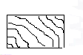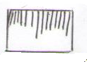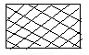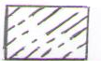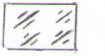

6. Берілген масштабтардан қайсысы кішірейту масштабына жатпайды?
А) 1:2 В) 1:4 С) 2,5:1 D) 1:25 E) 1:10

7. Өңдірісте шығырылатын нәрсе немесе нәрселер тобын қалай атайды?
А) тетікбөлшек С) бұйым E) көрініс
В) комплект D) комплекс

8. Бір қиюшы жазықтықтың көмегімен алынған тілік?
А) күрделі С) көлбеу E) аралас
В) қарапайым D) қабаттасқан

9. Егер қиюшы жазықтық заттың ( тетікбөлшектің) ұзындығы бойынша несесе биіктігі бойынша өтсе тілік қалай аталады?
А) көлденең С) бойлық E) сынық
В) жергілікті D) сатылы

10. Бұранданың қай түрі бекіту тетікбөлшектерінде кең тараған?
А) метрикалық С) құбырлық E) тікбұрышты
В) тіректік D) цилиндрлік
11. Тіректік бұранданың шартты белгісін көрсет:
А) М 12 С) S 24 X 5LH E) G ½
В) МК 20 D) Tr 22 X3LH

12. Бір сонында басы бар бұрандалы стержень қалай аталады?
А) винт С) шпонка E) штифт
В) шпилька D) шайба

13. Ажырамайтын қосылысқа жатпайтын қосылысты көрсет:
А) шпонкамен біріктіру D) заклепкамен біріктіру
В) дәнекерлеу E) желімдеу
С) пісіру

14. Сызбада орналасуы бойынша қимабөлінеді:
А) қабаттасқан, оңашаланған D) қабаттасқан , күрделі
В) фронталь , горизонталь Е) қарапайым, күрделі
С) оңашаланған , жергілікті

15. Таратуға (сатуға)арналған бұймдар:
А) тетікбөлшек, комплекс С) көмекші бұымдар E) элементтер
В) негізгі бұйымдар D) күрделі бұымдар

16. Қай сызбада болаттын кескіні көрсетілген?
А) В) С) D) E) дұрысы жоқ
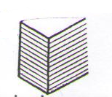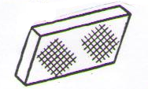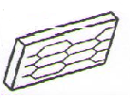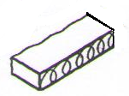

17. Төзімді материалдан жасалған бұйымды қима бойынша аңықта?
А) В) С) D) E) дұрысы жоқ
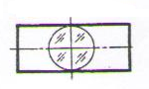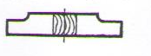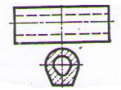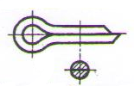

18.Тіліктің жартысы мен көріністің жартысын қай тетікбөлшекке қолдануға болады?
А) В) С) D) Е) дұрысы жоқ
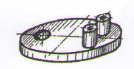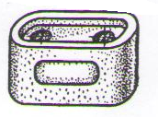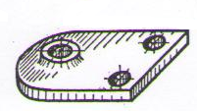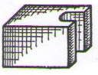

19. Қай тілікте қате жіберілген?
А) В) С) D)
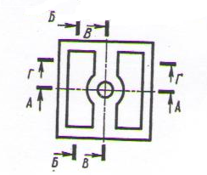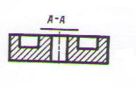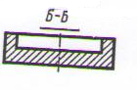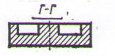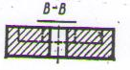

20. Шлиц қандай позицияда белгіленген?
А) В) С) D) Е)
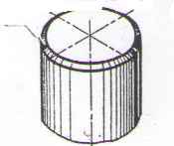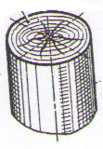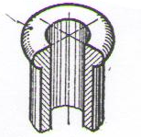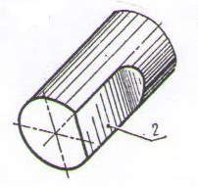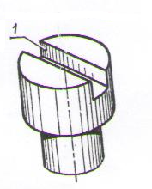

21. Қай сызбада көлбеу тілік орындалған?
А) В) С) D) Е) дұрысы жоқ
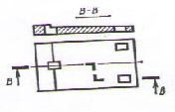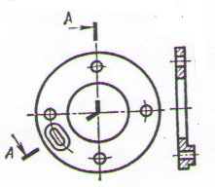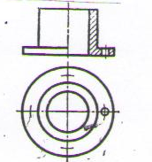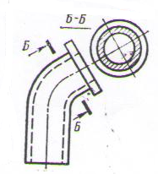

22. Қай суретте металдан жасалған пластина көрсетілген?
А) В) С) D) Е) дұрысы жоқ
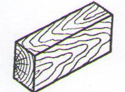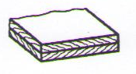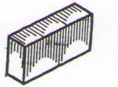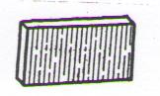

23. Қай қима қатемен орындалған?
А) В) С) D) Е) Барлығы
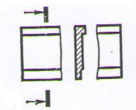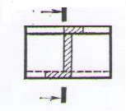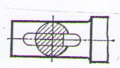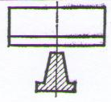

24. Берілген нәрсенің пішіміне сәйкес келмейтін суретті аңықта: А) В) С) D) Е) Барлығы
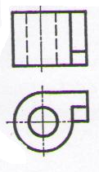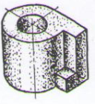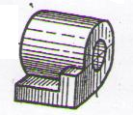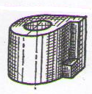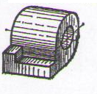

25. Қай сызбада трапециялық бұранданың кескіні берілген?
А) В) С) D) Е)
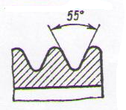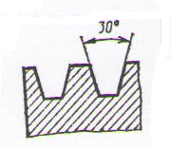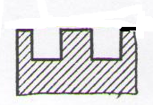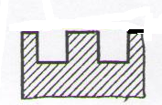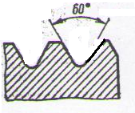

ІІ нұсқа
1. Қима орындауға қарау бағытын көрсететін нұсқамамен сызықтың қалындығы неше болуы керек?

А) 3s В) 1,5 s С) s/ 3 D) 2s E) 1s

2. Берілген масштабтардан қайсысы кішірейту масштабы?
А) 1:2 В) 1:1 С) 2:1 D) 5:1 E) 4:1

3. Затты бір немесе одан да көп жазықтықпен ойша қиғаннан шыққан фигураның кескінін не деп атайды?
А) қима С) көрініс Е) куб
В) тілік D) проекция

4. Бір немесе бірнеше жазықтықпен ойша қиылған заттың (тетікбөлшектің) кескінін не деп атайды?
А) көрініс С) қима Е) куб
В) тілік D) проекцияя

5. Заттың бізге керек шағын бөлігінің проекциясын қандай көрініс деп атайды?
А) қима С) жергілікті көрініс Е) куб
В) тілік D) проекцияя

6. Қиюшы жазықтықтар өзара параллель болған жағдайдағы тілік қалай аталады?
А) фронталь С) сынық E) көлбеу
В) сатылы D) жергілікті

7. Фронталь проекциялар жазықтығындағы кескін қалай аталады?
А) алдыңғы көрініс С) сол жақ көрініс Е) артқы
В) үстіңгі көрініс D) оң жақ көрініс

8. Егер қиюшы жазықтық фронталь жазықтығына параллель болса, онда вертикаль тілік қалай аталады?
А) фронталь С) горизонталь Е) қарапайым
В) профиль D) көлбеу

9. Бір сызықтан екінші сызыққа иіле ауысуы не деп аталады?
А) түйіндесу С) элиппс Е) парабола
В) сопақша D) синусоида

10. Негізгі кескін контурының сыртына орналасқан қиманы қалай атайды?
А) қабаттасқан С) бір көрініс үзілмесі Е) қарапайым
В) онашаланған D) күрделі
11. Гайка немесе болт басының астына орналастыратын тетікбөлшекті не деп атайды?
А) шайба С) шпонка Е) заклепка
В) шпилька D) винт

12. Солақай, ірі адымды, метрикалық бұранданың белгісі қай мысалда келтірілген?
А) 20 Х 5 С) М 20 LH Е) МК 16
В) 20х1,5 D) М 20

13. Оңқай, кіші адымды, метрикалық бұранданың белгісі қай мысалда келтірілген?
А) М 12х1,5 В) 12Х 0,5 С) М 12 Х 2 LH:1 D) 12 Е) МК 20

14. Бұйымдардың кескіндері және оларды құрастыруға, тексеруге қажетті мәліметтер көрсетілген конструкторлық құжаттарды қалай деп атайды?
А) тетікбөлшек сызбасы С) эскиз Е) схема
В) құрастыру сызбасы D) спецификация

15. Көз мөлшерімен, миллиметрленген қағазға, масштабсыз орындалатын сызба қалай аталады?
А) эскиз С) схема Е) құрастыру сызбасы
В) тетікбөлшек сызбасы D) спецификация

16. Затты түгел қиып жатпай, оның бізге керекті бөлігінің ішкі құрылысын көрсетуге мүмкіндік беретін тілікті қалай атайды?
А) жергілікті В)күрделі С) көлбеу D) қарапайым Е) сатылы

17. Егер негізгі көріністі стрелка бойынша алсақ, берілген суретке қай сызба сәйкес келеді?
А) В) С) D) Е)
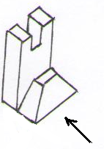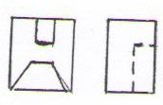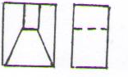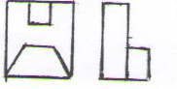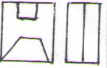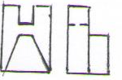

18. Берілген қималардан, қай қима МЕСТ 2.303-65 сәйкес орындалған?
А) В) С) D) Е)
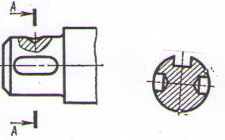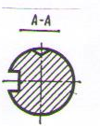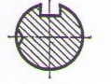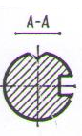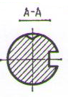

19. Заттың негізгі көрінісін алу үшін, стрелкамен а), в), с), d және e) бағыттарынан қандай бағытты қолданған дұрыс?
А) 1 В) 2 С) 4 D) 3 E) 5
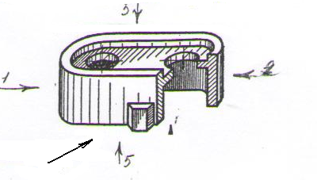

20. Суреттегі тетікбөлшек кескініне, неше қима жасауға болады? А) 1 В) 2 С) 3 D) 4 Е) 5
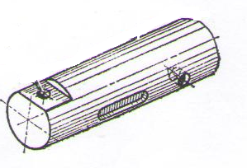

21. Белгіленген қиманы аңықта:
А) В) С) D) Е)
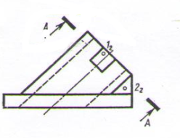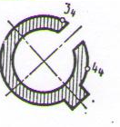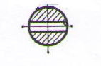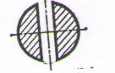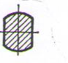

22. A), B), C), D) және Е) нүктелерінің қайсысы V жазықтығына жақын екенін аңықта?
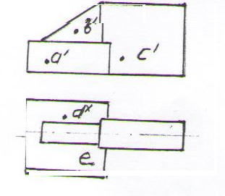

23. Қай қима комплекстік сызбаға сәйкес келеді?
А) В) С) D) Е) дұрысы жоқ
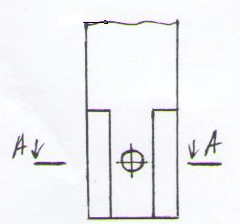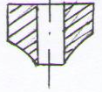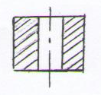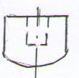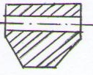

24. Берілген нәрсенің пішіміне сәйкес келмейтін суретті аңықта:
А) В) С) D) Е) дұрысы жоқ 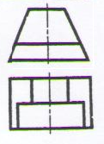 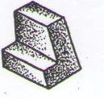 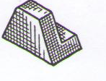 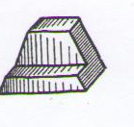 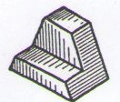

25. МЕСТ 2.416-68 бойынша магнитопроводтың жарты көрініс пен жарты тіліктің қосылуына қай кескін сәйкес келеді?
А) В) С) D) Е) Барлығы
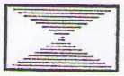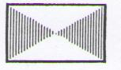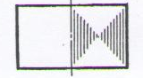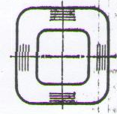

І семестр (для всех специальностей)
Код правильных ответов

№ | № варианта
 | І | ІІ
1 | А | В
2 | В | В
3 | В | С
4 | Е | Е
5 | А | В
6 | С | D
7 | С | С
8 | В | С
9 | D | А
10 | Е | В
11 | С | С
12 | С | С
13 | D | А
14 | D | В
15 | С | С
16 | В | В
17 | С | А
18 | А | А
19 | А | А
20 | С | Е
21 | С | В
22 | А | А
23 | В | В
24 | А | В
25 | А | В

I Вариант
- Где располагают основную надпись на формате А4?
А) по вертикали снизу
В) по горизонтали справа
С) по вертикали слева
D) по вертикали справа
E) сверху
2. Какие из этих линии применяют для выносных и размерных?
А) штриховая
В) сплошная тонкая
С) сплошная толстая основная
D) штрихпунктирная тонкая
E) волнистая
3. На какое расстояние от стрелки должен выходить выносная линия?
А) 5 мм
В) 2...3 мм
С) 3...4 мм
D) 1 мм
E) 10 мм
4. Какой из этих форматов самый маленький ?
А) АО
В) А1
С) А2
D) А3
E) А4
5. Когда применяется сплошная толстая основная линия?
А) видимый контур
В) невидимый контур
С) выносная, размерная линия
D) центровые линий
E) линий сгиба
6. В чем разница между шрифтами типа А и типа Б?
А) в написаний
В) в наклоне
С) в толщине букв
D) в размере
E) высоте

7. Какой угол наклона шрифта?
А) 60°
В) 65°
С) 75°
D) 70°
E) 55°

8. Где пишут сведения о чертеже?
А) сверху чертежа
В) в основной надписи
С) слева
D)сбоку
E) на рамке
9. Укажите размеры формата А4?
А) 241Х1189
В) 594Х841
С) 420Х594
D) 210Х297
E) 297Х420
10. Укажите где правильно показаны масштабы уменьшения?
А) 1:2 1:4 1:10 1:30
В) 1:2 1:4 1:25 1:15
С) 1:3 1:4 1:10 1:20
D) 1:2 1:25 1:3 1:5
E) 1:2 1:2,5 1:4 1:5
11. Какую единицу измерения применяют на чертеже?
А) метр
В) сантиметр
С) миллиметр
D) дециметр
E) километр
12. какую из этих линии применяют при центровых осевых линиях?
А)
В)
С)
D)
E)
13. Каким знаком обозначают диаметр ?
А)
В) R
С) о
D) ∅
E) <
14. Проекция- это ...
А) технический рисунок
В) процесс получения изображения на плоскости
С) вид
D) изображение предмета на плоскости
E) плоскость

15. Какой метод проекцирования основной?
А) центральное
В) косоугольное
С) прямоугольное
D) паралелльное
E) перспективное
16. Как называются проекции полученные на плоскости?
А) горизонтальная, вертикальная, профильная
В) горизонтальная, фронтальная, профильная
С) сверху, спереди, слева
D) горизонтальная, фронтальная, вертикальная
E) горизонтальная, наклонная, профильная
17. Какой вид называют главным?
А) вид слева
В) вид сверху
С) вид спереди
D) вид справа
E) вид сзади
18. Как называется проекция, полученная на плоскости Н?
А) горизонтальная
В) фронтальная
С) профильная
D) наклонная
E) вертикальная
19. Фронтальная плоскость проекций определяется осями?
А) ОХ ОZ
В) OX OY
С) OY OZ
D) OZ OY
E) нет правильного ответа
20. Какая буква главный вид?
A
C
E
B
D
21. В профильной плоскости проекции измеряется?
А) длина, ширина
В) длина, высота
С) ширина, высота
D) угол,
E) градус

22. Как располагаются аксонометрические оси при прямоугольной изометрий?
А) 120°
В) 90°
С) 97°
D) 135°
E) 60°
23. Как показывают на чертеже толдщину детали?
А) ∅ 20
В) S 20
С) Қалындығы 20
D) 20 мм
E) < 20
24. Как правильно написать радиус?
А) s 10
В) S 10
С) S10
D) S
E) 10
25. Геометрическое тело?
А) призма
В) треугольник
С) окружность
D) круг
E) квадрат

ІІ Вариант
- Цифра при обозначении формата означает?
А) размер чертежа
В) размер формата
С) размер основной надписи
D) размер рамки
E) размерное число
2. Инструмент для построения угла?
А) Линейка
В) Транспортир
С) лекало
D) циркуль
E) кронциркуль
3. Каким карандашом выполняется сплошная тонкая линия?
А) ТМ
В) МТ
С) Т
D) М
E) НВ
4. Какой линией выполняется выносная линия?
А)
В)
С)
D)
E)
5. Как располагается на формате А3 основная надпись?
А) сверху
В) справа снизу
С) вертикально снизу
D) горизонтально снизу
E) вертикально сверху
6. Толщина сплошной толстой основной линией?
А) 0,3
В) 0,2
С) 0,9
D) 1,4
E) 0,1
7. В наклонном шрифте угол наклона?
А) 60°
В) 65°
С) 75°
D) 70°
E) 55°

8. Как называется плавный переход от одной линий в другую?
А) проекция
В) угол
С) сопряжение
D) окружность
E) круг
9. Как называется чертеж выполненный от руки в глазомерном масштабе, по правилам аксонометрии?
А) технический рисунок
В) основной вид
С) разрез
D) типовой проект
E) нет правильного ответа
10. Правильное написание масштаба увеличения?
А) 1:1 2:1 3:1
В) 2:1 2,5:1 4:1
С) 1:3 1.4 1:7
D) 1:10 2,5:1 2:1
E) 3:2 4:1 5:1
11. Что такое проекцирование?
А) изображение предмета
В) рисунок предмета
С) процесс получения изображения на плоскости?
D) вид
E) плоскость
12. Какой метод проецирования считается основным?
А) паралельно
В) косоугольное
С) прямоугольное
D) перспективное
E) центральное
13. Укажите размеры формата А 0?
А) 241Х1189
В) 594Х841
С) 420Х594
D) 297Х420
E) 210Х297
14. Как называется проекция, полученная на плоскости V?
А) горизонтальная
В) фронтальная
С) профильная
D) вертикальная
E) наклонная

15. Как называется вид, полученный в плоскости Н?
А) спереди
В) слева
С) сверху
D) справа
E) сзади
16. Горизонтальная плоскость проекций характеризуется осями?
А) ОХ ОZ
В) OX OY
С) OY OZ
D) OZ OY
E) нет правильного ответа
17. Если размерная линия горизонтальная, то размерное число пишется:
А) сверху
В) снизу
С) наклонно
D) сбоку
E) снизу слева
18. Какой линией выполняется невидимый контур?
А) шриховая
В) сплошная толстая основная
С) волнистая
D) штрихпунктирная
E) сплошная тонкая
19. В горизонтальной плоскости проекций измеряется?
А) длина, ширина
В) длина, высота
С) ширина, высота
D) угол,
E) градус
20. В аксонометрической прямоугольной изометрической проекции углы между осями X,Y,Z равны?
А) 60°
В) 135°
С) 90°
D) 97°
E) 120°
21. На какую длину выносится выносная линия за стрелку?
А) 5 мм
В) 2...3 мм
С) 3...4 мм
D) 10 мм
E) 1 мм

22. Тело вращения с одним основанием?
А) конус
В) цилиндр
С) шар
D) призма
E) куб
23. Какой карандаш самый мягкий?
А) Т
В) 3М
С) ТМ
D) М
E) НВ
24. Как правильно указывается толщина детали?
А) s 10
В) S 10
С) S10
D) S
E) 10
25. Какой вид считается главным видом?
А) сверху
В) спереди
С) справа
D) слева
E) сзади

II семестр (для всех специальностей)
Код правильных ответов

№ | № варианта
 | І | ІІ
1 | В | В
2 | В | А
3 | А | А
4 | С | В
5 | E | С
6 | С | В
7 | С | A
8 | В | A
9 | С | A
10 | А | A
11 | С | A
12 | A | С
13 | A | А
14 | A | В
15 | B | A
16 | C | A
17 | C | E
18 | B | D
19 | D | C
20 | E | C
21 | D | A
22 | C | D
23 | В | A
24 | B | C
25 | А | C

Вариант – І

1.Текстовый документ, определяющий состав изделия.
А) сборочный чертеж D) рабочий чертеж E) Технические условия
В) спецификация С) схема

2. Изображение обращенной к наблюдателю видимой части поверхности предмета называется:
А) разрезом С) сечением E) комплексом
В) видом D) проекцией

3. Документы в зависимости от стадии разработки подразделяются на ...
А) проектные и рабочие
В) чертеж детали и спецификация
С) габаритные и монтажные чертежи
D) пояснительная записка и схема
E) сложные и простые

4. Изображение, полученное на профильной плоскости проекций называется:
А) видом спереди С) видом слева E) видом сзади
В) главный вид D) видом справа

5. Укажите условное изображение бетона:
А) В) С) D) E)


6. Какой из перечисленных масштабов являются масштабом увелечения?
А) 1:2 В) 1:4 С) 2,5:1 D) 1:25 E) 1:10

7. Любой предмет или набор предметов производства, подлежащих изготовлению на предприятии называется:
А) деталью С) изделием E) видом
В) комплектом D) комплексом

8.Разрез полученный при одной секущей плоскости называется:
А) сложным С) вертикальным E) смешанным
В) простым D) наложенным

9. Если секущие направлены вдоль длины или высоты предмета, то разрезы называются:
А) поперечными С) продольными E) ломанными
В) местными D) ступенчатыми

10. Укажите резьбу, часто применяемая в крепежных деталях:
А) метрическая С) трубная E) прямоугольная
В) упорная D) цилиндрическая

11. Укажите условное обозначение упорной резьбы:
А) М 12 С) S 24 X 5LH E) G ½
В) МК 20 D) Tr 22 X3LH

12. Резьбовой стержень, на одном конце которого имеется головка, называется:
А) винтом С) болтом E) штифтом
В) шпилькой D) шайбой

13. Какие из перечисленных соединении не относятся к неразъемным соединениям?
А) шпоночные соединения D) соединения заклепками
В) сварные соединения E) клеенные соединения
С) паянные

14. По расположению на чертеже сечения делят на :
А) вынесенное, наложенное D) наложенное, сложный
В) фронтальный, горизонтальный Е) простой, сложный
С) вынесенное, местный

15. Изделия, предназначенные для поставки (реализации):
А) деталь, комплекс С) вспомогательные изделия E) элементы
В) основные изделия D) покупные изделия

16. На котором рисунке изображена рифленная сталь?
А) В) С) D) E) нет ответа


17. Судя по сечениям, определить , которое изделие изготовлено из прочного материала?
А) В) С) D) E) нет ответа


18. Для которой из четырех деталей целесообразно применить соединение половины вида с половиной разреза?
А) В) С) D) Е) нет ответа


19. При построении какого разреза допущена ошибка?
А) В) С) D)


20. Какой позицией обозначен шлиц?
А) В) С) D) Е)


21. На котором из четырех чертежей построен наклонный разрез?
А) В) С) D) Е) нет ответа


22. На каком рисунке изображена маталлическая пластина?
А) В) С) D) Е) нет ответа


23. Какой из четырех сечений выполнено с нарушением правил ГОСТ 2.305 -68?
А) В) С) D) Е) Все


24. Который рисунок не соответствует форме заданной модели?
А) В) С) D) Е) Все


25. На каком чертеже приведен профиль трапециидальной резьбы?
А) В) С) D) Е)


Вариант – ІІ

1. Какова толщина линии со стрелкой, показывающая направление взгляда при выполнения сечения?

А) 3s В) 1,5 s С) s/ 3 D) 2s E) 1s

2. Какой из перечисленных масштабов является масштабом
уменьшения?
А) 1:2 В) 1:1 С) 2:1 D) 5:1 E) 4:1

3. Фигура, полученная при мысленном рассечении предмета секущей плоскостью, называется:
А) сечением С) видом Е) кубом
В) разрезом D) проекций

4. Изображение предмета, полученное при мысленном рассечении его одной или несколькими секущими плоскостями, называется:
А) видом С) сечением Е) кубом
В) разрезом D) проекций

5. Изображение отдельного, ограниченного места предмета называется:
А) видом С) местным видом Е) кубом
В) разрезом D) проекций

6. Разрез образованный несколькими секущими параллельными секущими плоскостями:
А) фронтальным С) ломанным E) вертикальным
В) ступенчатым D) местным

7. Изображение, полученное на фронтальной плоскости проекций называется:
А) видом спереди С) видом слева Е) видом сзади
В) видом сверху D) видом справа

8. Если секущая плоскость параллельна фронтальной плоскости проекций. То разрез называется:
А) фронтальным С) горизонтальным Е) простым
В) профильным D) наклонным

9. Плавный переход от одной линии в другую, из одной дуги в другую называется:
А) сопряжением С) элиппсом Е) парабола
В) овалом D) синусоидой

10. Сечение, расположенное вне контура основного изображения, называется:
А) вынесенным С) в разрыве одного вида Е) простым
В) наложенным D) сложным

11. Деталь, устанавливаемая под гайку или головку болта для предохранения материала детали от снятия при затяжке, называется:
А) шайба С) шпонка Е) заклепка
В) шпилька D) винт

12. В каком из примеров правильно обозначена метрическая резьба с крупным шагом, левая?
А) 20 Х 5 С) М 20 LH Е) МК 16
В) 20х1,5 D) М 20

13. В каком из примеров правильно обозначена метрическая резьба с мелким шагом, правая?
А) М 12х1,5 В) 12Х 0,5 С) М 12 Х 2 LH:1 D) 12 Е) МК 20

14. Документ, содержащий изображение сборочной единицы и другие данные, необходимые для сборки и контроля, называется:
А) чертеж детали С) эскиз Е) схема
В) сборочный чертеж D) спецификация

15. Чертеж, выполненный от руки в глазомерном масштабе, называется:
А) эскиз С) схема Е) сборочный чертеж
В) чертеж детали D) спецификация

16. Разрез, служащий для выявления формы отдельного, ограниченного места детали, называется:
А) местным С) наклонным Е) ступенчатым
В) сложным D) простым

17. Какой чертеж соответствует данному рисунку, если главный вид выбрать по стрелке?
А) В) С) D) Е)


18. Которое из пяти сечений выполнено и оформлено в полном соответствии с ГОСТ-2.303-65?
А) В) С) D) Е)


19. Какое из направлений проецирования а), в), с), d или e) указанных стрелками на рисунке, следует применять для получения главного вида коробки?
А) 1 В) 2 С) 4 D) 3 E) 5

20. Сколько отдельных сечений следует выполнить на комплексном чертеже для детали, изображенной на рисунке?
А) 1 В) 2 С) 3 D) 4 Е) 5


21. Определить обозначенное сечение детали:
А) В) С) D) Е) нет правильного ответа


22. Определить по чертежу, какая из точек A), B), C), D) или Е) ближе к плоскости проекций V?


23. Какое из сечении соответствует комплексному чертежу?
А) В) С) D) Е) нет ответа


24. Который рисунок не соответствует форме заданной модели?
А) В) С) D) Е) нет ответа


25. Которое условное изображение магнитопроводов по ГОСТ 2.416-68 соответствует соединению половины вида с половиной разреза?
А) В) С) D) Е) Все


